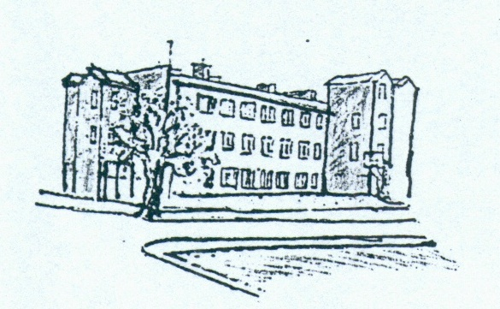
DOM POMOCY SPOŁECZNEJ
WARSZTAT TERAPII ZAJĘCIOWEJ
ul.Podbielskiego2 66-300 Międzyrzecz
tel./fax (0-95) 741 17 92
NIP 596 10 57 400 e-mail: dps@op.pl

KARTA ZGŁOSZENIA UDZIAŁU

W XVII OLIMPIADZIE UMIEJĘTNOŚCI ZAWODOWYCH

19 września 2014 r.
Termin nadsyłania zgłoszeń do 5 września 2014r.
Ze względów organizacyjnych prosimy o dostosowanie liczby uczestników do określonego limitu tj. maksymalnie 5 osób, po jednej w wybranej konkurencji.

Dane do faktury:
Pełna nazwa:…………………………………………………………..
………………………………………………………………………...
......................................................... Adres:…………………………………………………………………
Pieczęć Placówki zgłaszającej NIP:……………………………
I Zawodnicy:
Lp. | Imię i nazwisko | Data  urodzenia | Konkurencja | Stopień niepełnosprawności wg orzeczenia oraz rodzaj niepełnosprawności
1.
2.
3.
4.
5.

Prosimy o wyznaczenie KAPITANA DRUŻYNY w celach reprezentacyjnych

II Opiekunowie i osoby towarzyszące (kierownik wtz, kierowca, instruktor, widz)
Lp. | Imię i nazwisko | Funkcja | Uwagi
1.
2.
3.
4.
5.
Dane niezbędne do celów organizacyjnych i sprawozdawczych.
Wpłaty w wysokości 15 zł za osobę (dotyczy wszystkich przedstawicieli danego wtz) prosimy kierować
do 5 września 2014 r., na konto:
PEKAO S.A. ul. Jagiellończyka 13; I O Gorzów Wlkp 75 1240 3549 1111 0000 4431 1687
Polskie Towarzystwo Walki z Kalectwem Oddz. w Gorzowie Wlkp., ul. Kosynierów Gdyńskich 81, 66-400 Gorzów Wlkp.
tytułem: XVII OLIMPIADA WTZ

